
5°A
ACTIVIDAD N°3 PARA SER ENTREGADA A PROFESORA ENTRE EL 1 y 12 DE JUNIO

NUESTROS RECURSOS NATURALES Y SUS ACTIVIDADES ECONÓMICAS

Objetivos de esta actividad:
OA10 Reconocer y ubicar en mapas los recursos naturales significativos de Chile, como los recursos mineros (cobre, hierro, carbón), recursos marítimos y forestales, entre otros.
OAH D Usar herramientas geográficas para ubicar, caracterizar y relacionar elementos del espacio geográfico

Durante el tiempo que llevamos en cuarentena hemos conocido a Chile en sus diversos paisajes naturales y culturales.
Hemos expresados nuestras sensaciones frente a bellos paisajes.
Hemos conocido a través de dibujos y creaciones nuestro patrimonio cultural.
Hemos dados ideas de cómo cuidarlo y de como fomentarlo.
Como ven……hemos aprendido muchas cosas, pero nos falta mucho por conocer.
Aunque no creas, la vida siempre es más bonita cuando nunca dejamos de aprender. (Profe Cony)

Instrucciones del trabajo:
1.- Este trabajo NO se imprime, se registra en el mismo Word.
2.- Si no tiene PC, escribir la actividades de la pagina 4, 5 y 6 en el cuaderno.
3.- Enviar al correo de la profesora solo la página 5 y 6
4. Enviar al en Word o foto, NO PDF al correo de la profesora constanza.nino@aprovidenciarecoleta.cl

Primero Observa los 4 videos sugeridos:

1.- Video Tutorial realizado por la profesora. Este video lo podrás observar en el grupo Facebook el día martes 2 de junio. El grupo se llama facebook se llama 5A HISTORIA APRENDIZAJE VIRTUAL 2020

2.- Los recursos naturales https://www.youtube.com/watch?v=2qmLSORYwCY

3.- Actividades económicas https://www.youtube.com/watch?v=sZp83Ja12kc

4.- Tipos de actividades económicas https://www.youtube.com/watch?v=qmpbkxca_Oo&t=4s
NUESTROS RECURSOS NATURALES Y SUS ACTIVIDADES ECONÓMICAS
Chile tiene diversos recursos naturales. Estos recursos naturales son explotados por diversas actividades económicas.
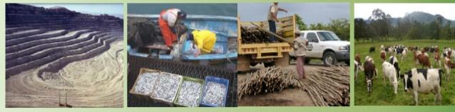
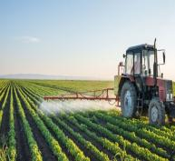

Actividad económica la agroindustria (agricultura)

Actividad económica la pesca

Actividad económica la silvicultura

Actividad económica la minería
Actividad económica la ganadería

RECURSOS NATURALES DE NUESTRO PAÍS
RECURSOS MINEROS  Minería | RECURSOS AGRÍCOLAS  (agricultura o agroindustrias) | RECURSOS GANADEROS  Ganadería | RECURSOS MARINOS  Pesca | RECURSOS FORESTALES  Silvicultura
Cobre  Hierro  Carbón | Trigo  Frutas  Maíz  Arroz  Uvas (vid)  Paltas | Llamas (lana)  Vaca (leche, carne)  Oveja (lana, leche) | Salmón  La merluza (pesca’) | Pino (papel, madera)  Coihue (madera)

Las actividades económicas y los recursos naturales son distribuidos en formas diversas en nuestro territorio:
- En el Norte Grande presenta grandes riquezas minerales (minería).
- En el Norte Chico se presenta los recursos mineros (minería), agrícolas (agricultura) y ganaderos (ganadería).
-En las zonas centro y sur del país tienen suelos aptos para la agricultura y la ganadería
- En la zona austral encontramos recursos mineros (energéticos como petróleo) y ganaderos (ganadería).

Ahora bien, Las actividades económicas se dividen en 3 tipos
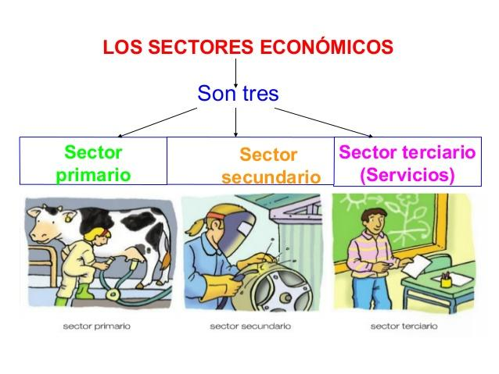

Veámonos otro ejemplo: Aquí se une los 3 tipos de actividades económicas (primaria, secundaria o terciaria) y las diversas actividades económicas
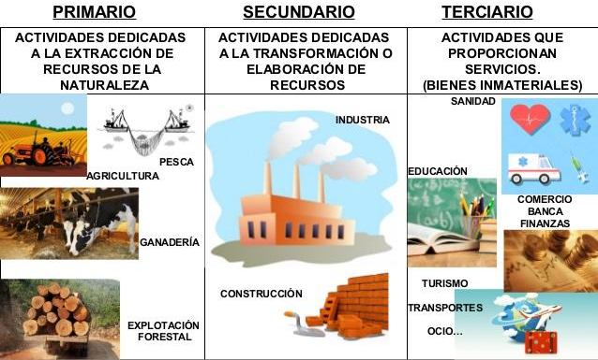

Completa el recuadro, escribiendo el nombre de actividad económica que predomina (que prevalece) en la zona natural Señala también el recurso natural y el tipo de actividad (primaria, secundaria o terciaria) sigue el ejemplo

ZONAS NATURALES | ACTIVIDADES ECONÓMICAS | RECURSOS NATURALES | TIPO DE ACTIVIDAD
NORTE GRANDE

NORTE CHICO

ZONA CENTRO | AGRICULTURA | TRIGO O FRUTAS | PRIMARIA
ZONA SUR

ZONA AUSTRAL

ESTA HOJA NO SE ENVÍA A PROFESORA

PÁGINA QUE SE ENVIA A PROFESORA en Word o foto
Observa las imágenes y escribe en los recuadros lo que se te solicita. Sigue el ejemplo.
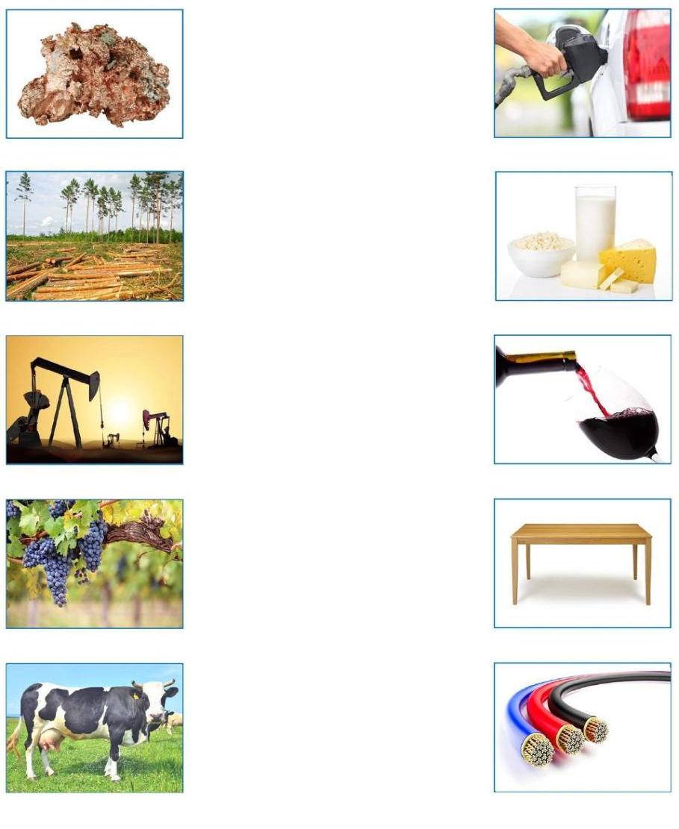
Recurso Natural:
Actividad económica:
Tipo de actividad económica:
Zona Natural:

Recurso Natural:
Actividad económica:
Tipo de actividad económica:
Zona Natural:
Recurso Natural: COBRE
Actividad económica: MINERÍA
Tipo de actividad económica: PRIMARIA
Zona natural: NORTE GRANDE

Recurso Natural:
Actividad económica:
Tipo de actividad económica:
Zona Natural:

Recurso Natural:
Actividad económica:
Tipo de actividad económica:
Zona Natural:

PÁGINA QUE SE ENVIA A PROFESORA en Word o foto

Ubica las actividades económicas al lado este del mapa. Luego pega una imagen o realiza un dibuja un recurso natural en el recuadro.

